Arte 4 Kunstcafé

Bloemschikken met Chantal ( Chafleur)
Een bloemstuk voor de Kerst

Zondag 10 december 2017 , 15 – 18 uur
Les Colombiers , Zegelaan 18, 8450 Bredene

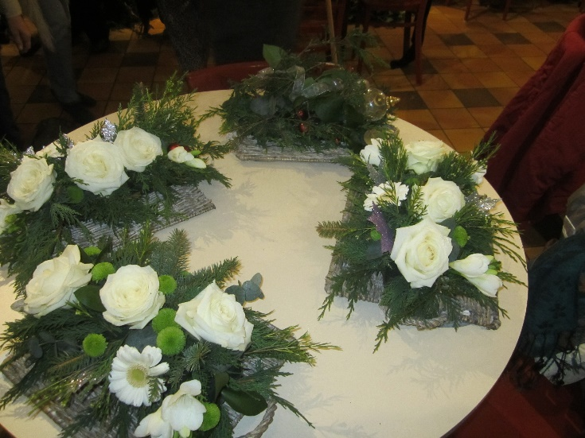

15 Euro ( alle materiaal inbegrepen) ,
beperkt aantal deelnemers ,
Info en inschrijving:
Germaine : 0494/480196 , Jeannine : 0473/434738

Verantw.uitgever : Herbert Plovie, Dorpsstraat 27 , 8450 Bredene

